Оборудование логопедических кабинетов

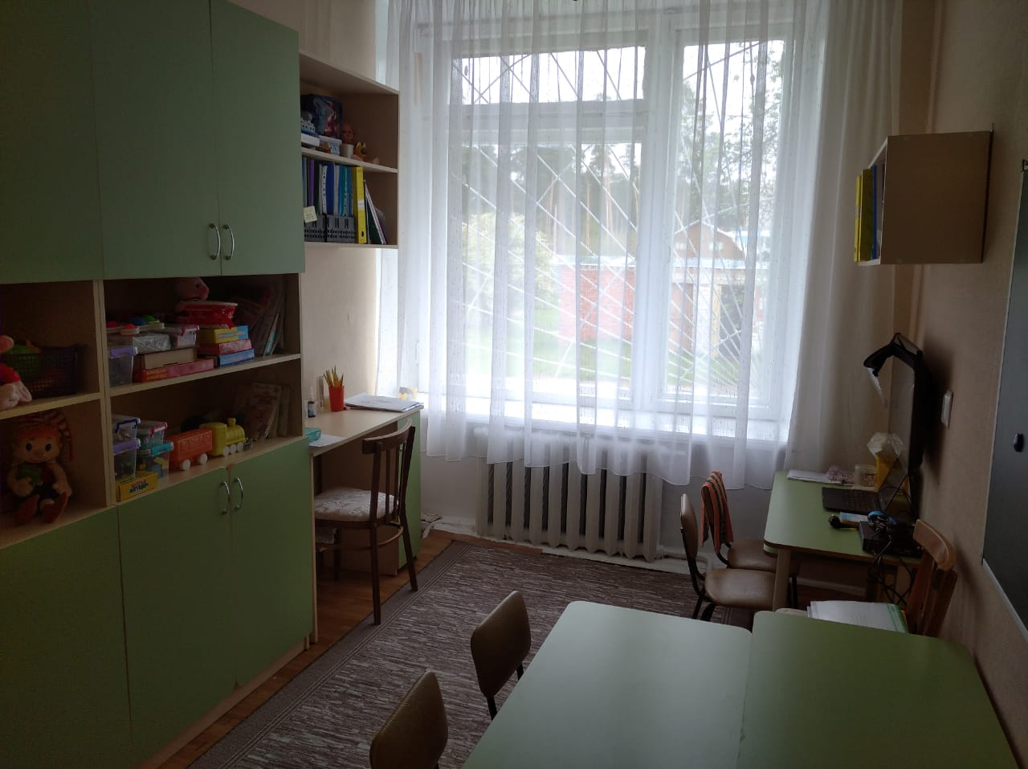
Наименование | Площадь | Функциональное  использование | Оборудование
Логопедический  кабинет | 7 кв.м | Создание коррекционноразвивающей среды и благоприятного психологического климата для обеспечения помощи воспитанникам по исправлению имеющихся речевых нарушений.  Оказание  консультативной помощи педагогам и родителям. Проведение обследования воспитанников с целью разработки индивидуальной программы развития. Проведение групповых, подгрупповых и индивидуальных занятий в соответствии с Программой коррекционно- развивающей работы для детей с общим недоразвитием речи
  № | Наименование  имущества | Количество
   | Предметы мебели
  1. | Шкаф-стеллаж с полками | 1
  2. | Стол письменный | 1
  3. | Стул взрослый | 2
  4. | Стол детский | 5
  5 | Навесные полки | 2
  6. | Стул детский | 7
  7. | Зеркала  индивидуальные | 12
  8 | Ковер  прямоугольный | 1
  Техническое
  оснащение
  1 | Доска  интерактивная | 1
  2 | Часы настенные | 1

Рабочее место учителя-логопеда:
письменный стол, стул,стеллаж для документации, библиотека справочно-методической литературы. Пространство для индивидуального приема: стол письменный,2 стула.
Помещение оснащено рабочим столом, диктофоном, картотекой с данными о детях и родителях, закрытой картотекой, содержащей данные и результаты обследований. В шкафу размещены материалы для обследования речи детей.
Пространство для групповой работы с детьми: столы, стулья, ковер, интерактивная доска, доска магнитная, индивидуальные тетради, карандаши, материалы для продуктивной деятельности, пеналы с пособиями для звукового анализа и синтеза на каждого ребенка; раздаточный и демонстрационный материал по лексическим темам и на изучаемые звуки; таблицы для чтения, шкафы с дидактическим материалом, играми, игрушками, пособиями для занятий.

Пространство для индивидуальной работы с детьми:
Данная зона предназначена для проведения индивидуальной коррекционной работы с детьми и включает в себя: стол, стулья, индивидуальные зеркала,карточки с упражнениями артикуляционной гимнастики,
материалы для упражнений по автоматизации поставленных звуков,материалы для коррекции слоговой структуры слова,вспомогательные материалы.
Все необходимые учителю-логопеду материалы систематизированы и удобно размещены в специальных шкафах.
Игровое пространство: ковер, столы, стулья, дидактические игры по всем лексическим темам, музыкальные инструменты, куклы, посуда, машинки, кубики,игры и пособия для развития мелкой моторики, разложенные по шкафам на досягаемом для детей уровне.

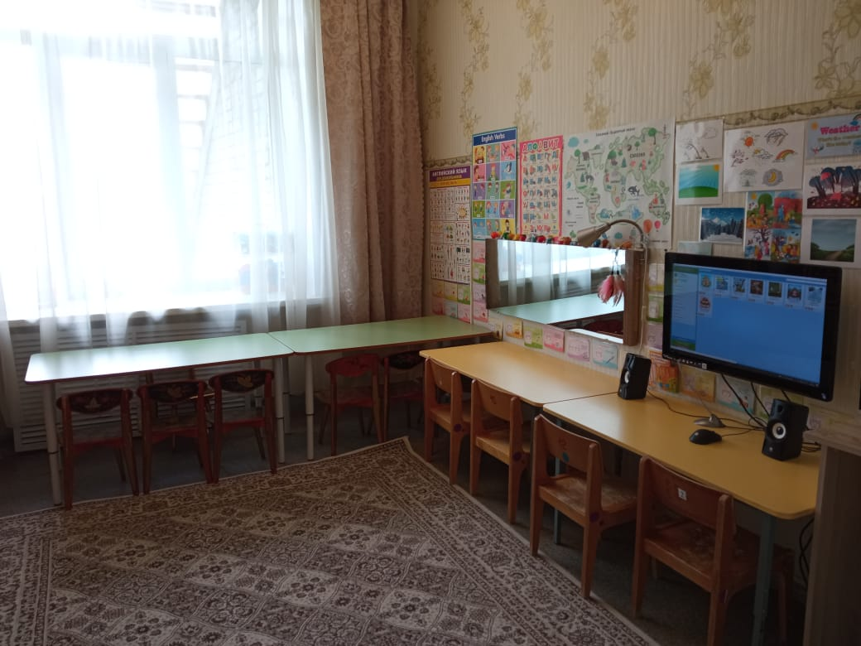
Наименование | Площадь | Функциональное  использование | Оборудование
Логопедический  кабинет | 12кв.м | Создание коррекционноразвивающей среды и благоприятного психологического климата для обеспечения помощи воспитанникам по исправлению имеющихся речевых нарушений.  Оказание  консультативной помощи педагогам и родителям. Проведение обследования воспитанников с целью разработки индивидуально й программы развития. Проведение групповых, подгрупповых и индивидуальных занятий в соответствии с Программой коррекционно- развивающей работы для детей с общим недоразвитием речи
  № | Наименование  имущества | Количество
   | Предметы мебели
  1. | Шкаф-стеллаж с полками | 1
  2. | Стол письменный | 1
  3. | Стул взрослый | 1
  4. | Стол детский | 4
  6. | Стул детский | 7
  6 | Зеркало настенное | 1
  7 | Ковер  прямоугольный | 1
  Техническое
  оснащение
  1 | Доска  интерактивная | 1
  2 | Часы настенные | 1

Рабочее место учителя-логопеда:
письменный стол, стул,стеллаж для документации, библиотека справочно-методической литературы. Пространство для индивидуального приема: стол письменный,2 стула.
Помещение оснащено рабочим столом, диктофоном, картотекой с данными о детях и родителях, закрытой картотекой, содержащей данные и результаты обследований. В шкафу размещены материалы для обследования речи детей.
Пространство для групповой работы с детьми: столы, стулья, ковер, интерактивная доска, доска магнитная, индивидуальные тетради, карандаши, материалы для продуктивной деятельности, пеналы с пособиями для звукового анализа и синтеза на каждого ребенка; раздаточный и демонстрационный материал по лексическим темам и на изучаемые звуки; таблицы для чтения, шкафы с дидактическим материалом, играми, игрушками, пособиями для занятий.

Пространство для индивидуальной работы с детьми:
Данная зона предназначена для проведения индивидуальной коррекционной работы с детьми и включает в себя: стол, стулья, индивидуальные зеркала,карточки с упражнениями артикуляционной гимнастики,
материалы для упражнений по автоматизации поставленных звуков,материалы для коррекции слоговой структуры слова,вспомогательные материалы.
Все необходимые учителю-логопеду материалы систематизированы и удобно размещены в специальных шкафах.
Игровое пространство: ковер, столы, стулья, дидактические игры по всем лексическим темам, музыкальные инструменты, куклы, посуда, машинки, кубики,игры и пособия для развития мелкой моторики, разложенные по шкафам на досягаемом для детей уровне.

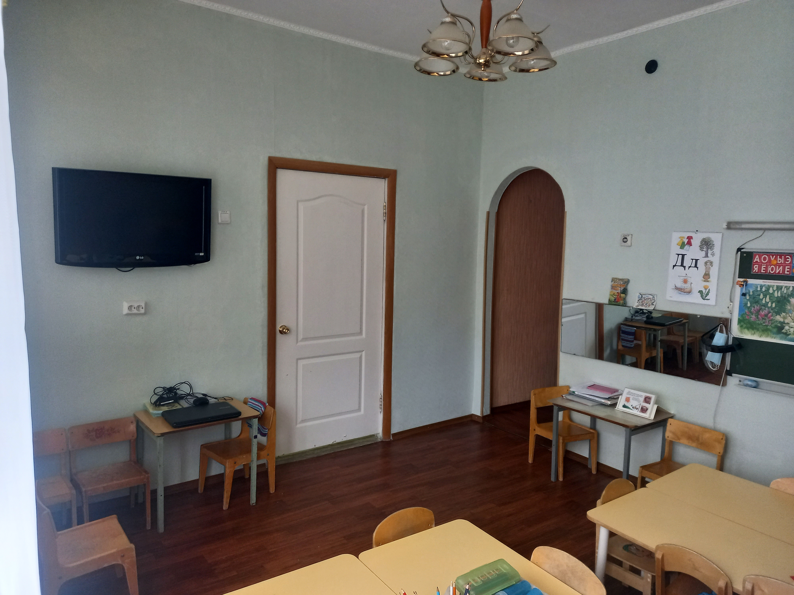
Наименование | Площадь | Функциональное  использование | Оборудование
Логопедический  кабинет | 15кв.м | Создание коррекционноразвивающей среды и благоприятного психологического климата для обеспечения помощи воспитанникам по исправлению имеющихся речевых нарушений.  Оказание  консультативной помощи педагогам и родителям. Проведение обследования воспитанников с целью разработки индивидуально й программы развития. Проведение групповых, подгрупповых и индивидуальных занятий в соответствии с Программой коррекционно- развивающей работы для детей с общим недоразвитием речи
  № | Наименование  имущества | Количество
   | Предметы мебели
  1. | Шкаф-стеллаж с полками | 1
  2. | Стол письменный | 1
  3. | Стул взрослый | 1
  4. | Стол детский | 4
  6. | Стул детский | 7
  6 | Зеркало настенное | 1
  7 | Зеркало для индивидуальной | 10
  Техническое
  оснащение
  1 | Ноутбук | 1
  2 | Часы настенные | 1
  3 | Плазменная панель | 1

Рабочее место учителя-логопеда:
письменный стол,стул, стеллаж для документации, библиотека справочно-методической литературы.
Пространство для индивидуального приема: стол письменный,2 стула.
Помещение оснащено рабочим столом, диктофоном, картотекой с данными о детях и родителях, закрытой картотекой, содержащей данные и результаты обследований. В шкафу размещены материалы для обследования речи детей.
Пространство для групповой работы с детьми: столы, стулья, ковер, доска магнитная;
индивидуальные тетради, карандаши, материалы для продуктивной деятельности, пеналы с пособиями для звукового анализа и синтеза на каждого ребенка; раздаточный и демонстрационный материал по лексическим темам и на изучаемые звуки; таблицы для чтения;шкафы с дидактическим материалом, играми, игрушками, пособиями для занятий.

Пространство для индивидуальной работы с детьми:
Данная зона предназначена для проведения индивидуальной коррекционной работы с детьми и включает в себя: стол,
стулья, индивидуальные зеркала, карточки с упражнениями артикуляционной гимнастики, материалы для упражнений по автоматизации поставленных звуков,материалы для коррекции слоговой структуры слова, вспомогательные материалы.
Все необходимые учителю-логопеду материалы систематизированы и удобно размещены в специальных шкафах.
Игровое пространство:
ковер, столы, стулья, дидактические игры по всем лексическим темам, музыкальные инструменты, куклы, посуда, машинки; кубики, игры и пособия для развития мелкой моторики, разложенные по шкафам на досягаемом для детей уровне.

